รายการบันทึกการถึงแก่กรรม
- ก่อนที่จะจัดการระบบบันทึกการถึงแก่กรรม ต้องทำการส่งรายชื่อจากทะเบียนประวัติ โดยคลิก เมนู “ทะเบียนประวัติ” และคลิกเลือกเมนู “ข้าราชการ กทม.สามัญ” หรือ “ลูกจ้างประจำ กทม.” จากนั้นให้เลือกรายชื่อที่ต้องการส่งไปยังระบบถึงแก่กรรม
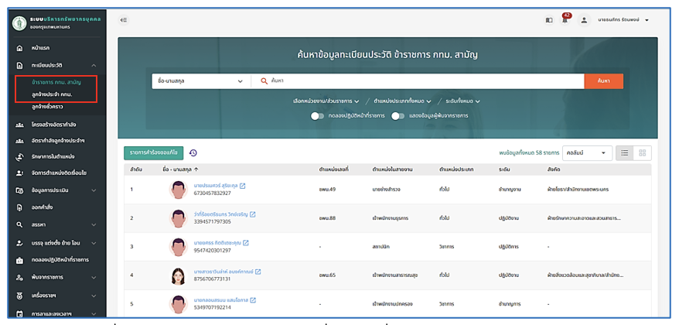
รูปภาพที่ 11 – 60 หน้าทะเบียนประวัติเพื่อส่งรายชื่อไปยังรายการบันทึกการถึงแก่กรรม
- เมื่อเลือกรายชื่อที่ต้องการ ให้ทำการคลิกไอคอน ระบบแสดงรายการต่าง ๆ จากนั้น ให้เลือก “ถึงแก่กรรม” เพื่อส่งรายชื่อไปยังรายการถึงแก่กรรม
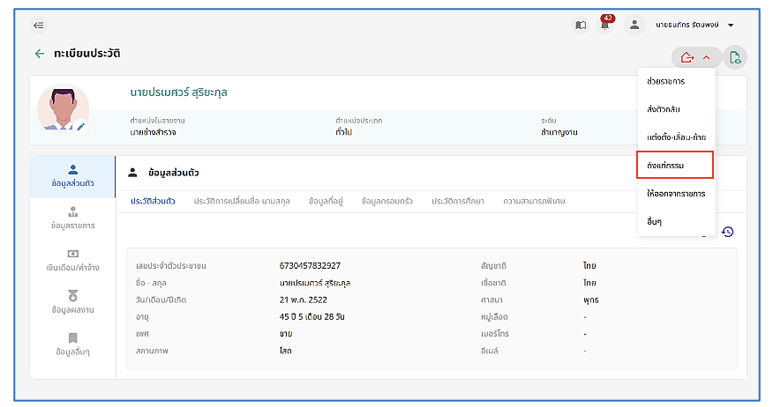
รูปภาพที่ 11 – 61 หน้าข้อมูลทะเบียนประวัติของเจ้าหน้าที่ (ถึงแก่กรรม)
- เมื่อทำการคลิกเลือกเมนูย่อย “ถึงแก่กรรม” ระบบจะแสดงหน้า “ถึงแก่กรรม” เพื่อให้เจ้าจากนั้นระบบจะส่งรายชื่อพร้อมเปิดหน้า “รายการถึงแก่กรรม” ทันที เพื่อให้เจ้าหน้าที่สามารถทำการส่งเวียนแจ้งการถึงแก่กรรมของข้าราชการกรุงเทพมหานครสามัญหรือลูกจ้างประจำได้
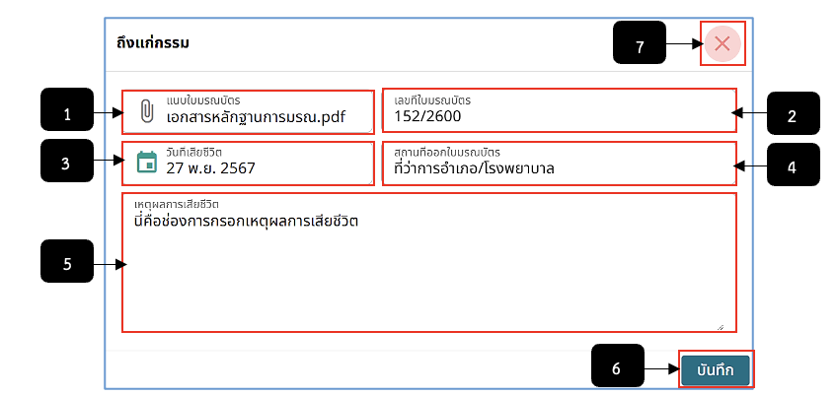
รูปภาพที่ 11 – 62 กรอกข้อมูลการถึงแก่กรรม
หมายเลข 1 ช่องสำหรับคลิกเพื่อแนบไฟล์ใบมรณบัตร
หมายเลข 2 ช่องสำหรับคลิกเพื่อกรอกข้อมูลเลขที่ใบมรณบัตร
หมายเลข 3 ช่องสำหรับคลิกเพื่อเลือกวันที่เสียชีวิต
หมายเลข 4 ช่องสำหรับคลิกเพื่อกรอกข้อมูลสถานะที่ออกใบมรณบัตร
หมายเลข 5 ช่องสำหรับคลิกเพื่อกรอกเหตุผลการเสียชีวิต
หมายเลข 6 ปุ่มสำหรับคลิกเพื่อบันทึกการกรอกข้อมูลการถึงแก่กรรม
หมายเลข 7 ไอคอนสำหรับคลิกเพื่อยกเลิกหรือปิดหน้าต่างการเพิ่มข้อมูลการถึงแก่กรรม
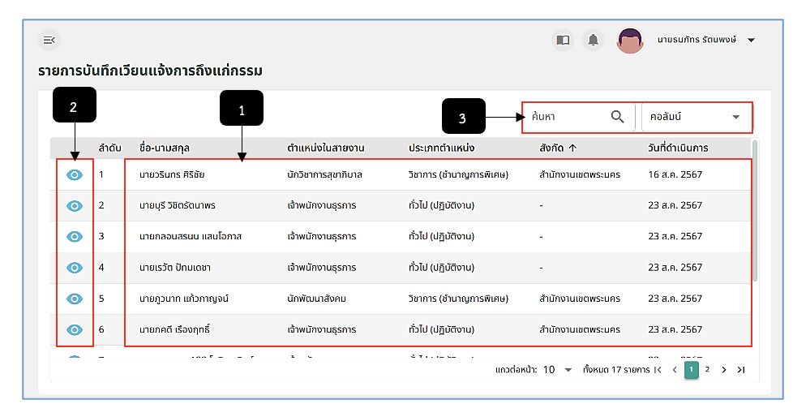
รูปภาพที่ 11 – 63 รายการบันทึกการถึงแก่กรรม
หมายเลข 1 ช่องสำหรับแสดงรายการชื่อแจ้งการถึงแก่กรรม
หมายเลข 2 ไอคอนสำหรับคลิกเพื่อแสดงรายละเอียดและส่งหนังสือเวียน
หมายเลข 3 ช่องสำหรับคลิกเพื่อกรอกข้อมูลค้นหารายชื่อการถึงแก่กรรม
- การส่งหนังสือเวียนแจ้ง ให้เจ้าหน้าที่ทำการคลิก ในรายชื่อที่ต้องการในหน้า “รายการบันทึกเวียนแจ้งการถึงแก่กรรม” ระบบบจะแสดงหน้า “รายละเอียดบันทึกเวียนแจ้งการถึงแก่กรรม (ชื่อผู้เสียชีวิต)”
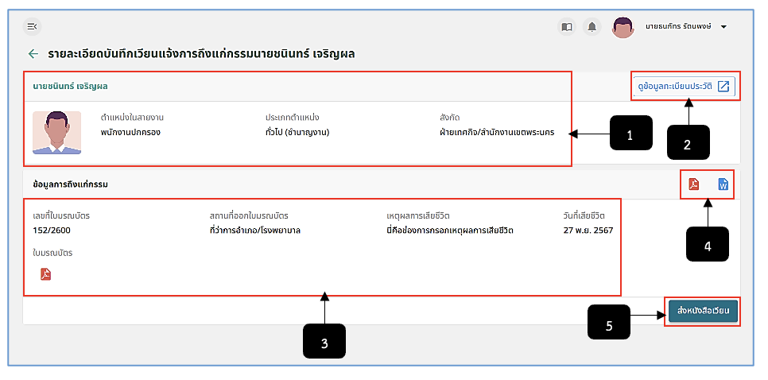
รูปภาพที่ 11 – 64 รายละเอียดการบันทึกเวียนแจ้ง
หมายเลข 1 ช่องสำหรับแสดงข้อมูลของผู้เสียเสียชีวิต
หมายเลข 2 ปุ่มสำหรับคลิกเพื่อแสดงข้อมูลทะเบียนประวัติฉบับเต็มของผู้เสียเสียชีวิต
หมายเลข 3 ช่องสำหรับแสดงข้อมูลการถึงแก่กรรม
หมายเลข 4 ไอคอนสำหรับคลิกเพื่อดาวน์โหลดไฟล์เอกสารรายละเอียดบันทึกเวียนแจ้งการถึงแก่กรรม
หมายเลข 5 ปุ่มสำหรับคลิกเพื่อส่งหนังสือเวียนแจ้ง
- ในหน้า “รายละเอียดบันทึกเวียนแจ้งการถึงแก่กรรม (ชื่อผู้เสียชีวิต)” ให้ทำการใชเมาส์คลิก  ระบบแสดงหน้า “ส่งหนังสือเวียน” ระบบจะทำการแสดงรายชื่อหัวหน้างานหรือผู้บังคับบัญชาให้อัตโนมัติ หรือหากไม่มีรายชื่อไม่แสดง เจ้าหน้าที่สามารถทำการเพิ่มข้อมูลรายชื่อเพื่อส่งหนังสือเวียนได้
- หากได้รายชื่อที่ต้องการส่งหนังสือเวียนแจ้งการเสียชีวิตเสร็จสิ้น ให้ทำการคลิกปุ่ม ในหน้า “ส่งหนังสือเวียน” อีกครั้ง และยืนยันการส่งหนังสือเวียน ระบบจะทำการส่งข้อมูลการถึงแก่กรรมตามช่องทางที่ได้ทำการคลิกเลือกทันที
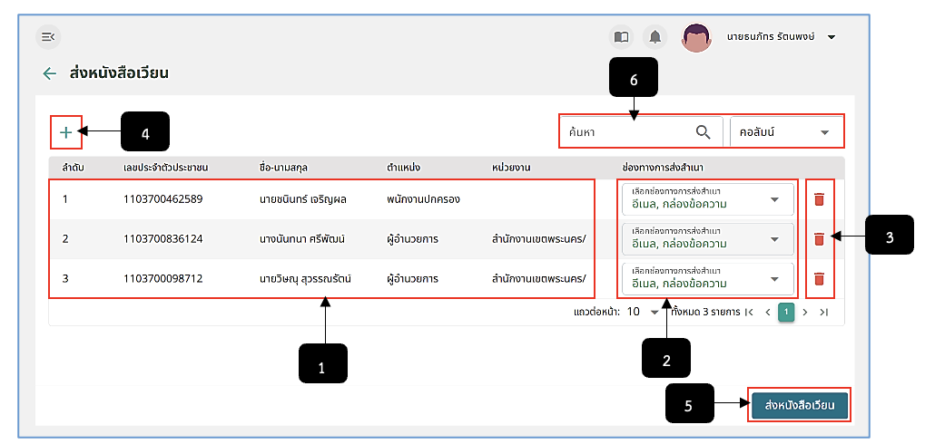
รูปภาพที่ 11 – 65 ส่งหนังสือเวียน
หมายเลข 1 ช่องสำหรับแสดงรายชื่อส่งหนังสือเวียนแจ้งการเสียชีวิต (ระบบจะทำการแสดงรายชื่อหัวหน้างานหรือผู้บังคับบัญชาให้อัตโนมัติ (หากมี))
หมายเลข 2 ช่องสำหรับคลิกเลือกช่องทางการส่งสำเนา
หมายเลข 3 ไอคอนสำหรับคลิกเพื่อลบรายชื่อการส่งหนังสือเวียนแจ้งการเสียชีวิต
หมายเลข 4 ไอคอนสำหรับคลิกเพื่อเพิ่มรายชื่อการส่งหนังสือเวียนแจ้งการเสียชีวิต
หมายเลข 5 ปุ่มสำหรับคลิกเพื่อส่งหนังสือเวียนแจ้งการเสียชีวิต
หมายเลข 6 ช่องสำหรับคลิกเพื่อกรอกข้อมูลค้นหารายชื่อส่งหนังสือเวียน
- การเพิ่มรายชื่อส่งหนังสือเวียนแจ้ง ให้ทำการใช้เมาส์คลิก ระบบแสดงหน้า “เลือกรายชื่อตามหน่วยงาน” ใหทำการคลิกเลือกหน่วยงานที่ต้องการ หลังจากคลิกเลือกหน่วยงาน ระบบจะแสดงรายชื่อที่มีในหน่วยงานที่คลิกเลือก ให้ทำการคลิก เพื่อเลือกรายชื่อที่ต้องการส่งเวียนแจ้ง หากทำการคลิกเลือกรายชื่อเสร็จสิ้น ให้ทำการคลิก เพื่อยืนยันการบันทึกรายชื่อส่งเวียนแจ้ง และหลังจากคลิกบันทึกเสร็จสิ้น รายชื่อจะปรากฏในหน้ารายชื่อส่งเวียนแจ้ง
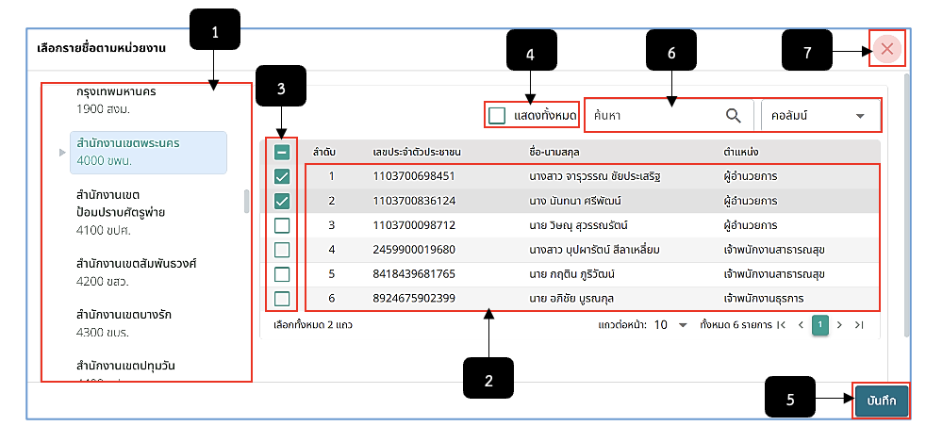
รูปภาพที่ 11 – 66 เลือกรายชื่อตามหน่วยงานเพื่อส่งหนังสือเวียน
หมายเลข 1 ช่องสำหรับคลิกเลือกหน่วยงานที่ต้องการส่งหนังสือเวียนแจ้งการถึงแก่กรรม
หมายเลข 2 ช่องสำหรับแสดงรายชื่อภายใต้หน่วยงานที่ได้ทำการคลิกเลือก
หมายเลข 3 ช่อง Check Box สำหรับคลิกเพื่อเลือกรายชื่อส่งหนังสือเวียน
หมายเลข 4 ช่อง Check Box สำหรับคลิกเพื่อแสดงรายชื่อภายใต้หน่วยงานที่คลิกเลือกทั้งหมด
หมายเลข 5 ปุ่มสำหรับคลิกเพื่อยืนยันการเพิ่มรายชื่อส่งหนังสือเวียน
หมายเลข 6 ช่องสำหรับคลิกเพื่อกรอกข้อมูลค้นหารายชื่อ
หมายเลข 7 ไอคอนสำหรับคลิกเพื่อยกเลิกหรือปิดหน้าต่างการเพิ่มรายชื่อส่งหนังสือเวียน

